￭￭￭￭￭￭￭￭￭￭￭￭￭￭ 令和８年度 学校公開見学会 申込書 ￭￭￭￭￭￭￭￭￭￭￭￭￭
＊添書不要

宮城県立聴覚支援学校小牛田校 大関 敦子 宛
（ＦＡＸ ０２２９－３２－３６６３）

送信者

所属 | 所属名
所属 | 連絡先 | (住所)
所属 | 連絡先 | (電話)
所属 | 連絡先 | (メール)
所属 | 職名・氏名 |  | （１）
所属 |  |  | (2)
所属 |  |  | （３）

＊恐れ入りますが、下記期日までに 送付いただきますようお願い申し上げます。

申し込み締め切り ： 6月17日（水）まで
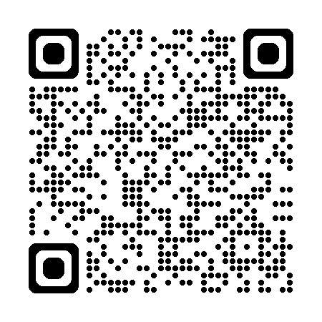
Googleフォームからも
申込できます。

https://forms.gle/LZFbNExPt43BH8EXA

